**ANEXO VIII**

**CARTEL DE OBRA**

NOMBRE DEL PLAN O 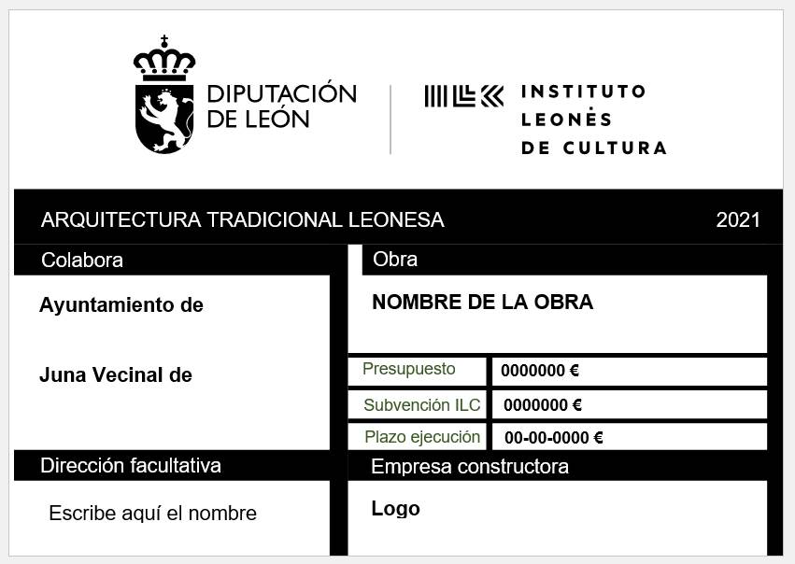 CONVOCATORIA

NOMBRE DEL PLAN O CONVOCATORIA